**بسمه تعالی**



**دانشکده مهندسی کامپیوتر**

**دانشگاه صنعتی شریف**

**آزمایشگاه سخت‌افزار**

**گزارش میانی اول پروژه شماره ۳**

**استاد: جناب آقای دکتر اجلالی**

**گروه ۵: ترلان بهادری - همیلا میلی**

# فهرست

فهرست 1

معرفی ماژول 2

Lane Keeping Assist 2

Detect Lane Departure 2

Estimate Lane Center 2

Lane Keeping Controller 3

Apply Assist 3

Vehicle and Environment 3

Vision Detection Generator 4

Sensor Identification 4

Sensor Extrinsics 5

Camera Intrinsics 5

جمع‌بندی 5

منابع 7

# معرفی ماژول

همان‌طور که در بخش پروپوزال پروژه نیز به آن اشاره شد، برای پیاده‌سازی این روند از برنامه Matlab و Simulink استفاده خواهد شد. سامانه کمک نگهدارنده خط در Matlab با نام Lane Keeping Assist پیاده‌سازی شده است. این سیستم بخش‌های مختلفی دارد که در ادامه به معرفی آنها پرداخته و امکان جابه‌جایی سنسورها برای انجام پروژه را بررسی می‌کنیم.

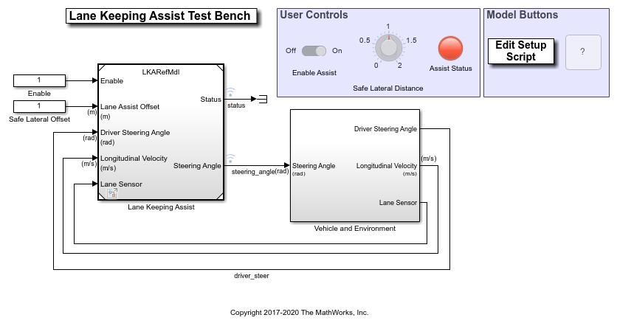

شکل ‌أ – شمای کلی سیستم Lane Keeping Assist

همان‌طور که از شکل بالا مشخص است، سیستم از دو بخش اصلی تشکیل شده است: Lane Keeping Assist و Vehicle and Environment

## Lane Keeping Assist

این بخش از سیستم وظیفه تصمیم‌گیری درباره زاویه فرمان پس از دریافت اطلاعات لازم از سنسورها را دارد، به همین منظور خود از چهار بخش اصلی تشکیل شده است.

### Detect Lane Departure

این بخش به محض تشخیص خط و نزدیک شدن خودرو به خط، سیگنال Departure Detected را با مقدار True به بخش بعدی ارسال می‌کند.

### Estimate Lane Center

مهم‌ترین وظیفه این بخش انتقال اطلاعات دریافت شده از سنسور به صورت مناسب به بخش بعدی است. این بخش با در نظر گرفتن پهنای ماشین و فاصله تشخیص داده شده توسط سنسور از سمت راست و چپ جاده، مرکز جاده را به صورت تقریبی با احتمال خطای مناسب محاسبه کرده و به بخش بعد منتقل می‌کند.

### Lane Keeping Controller

محاسبات اصلی مربوط به تعیین زاویه نهایی فرمان در این بخش صورت می‌گیرند. با دریافت تمامی ورودی‌های مورد نیاز از جمله سرعت و انحنای جاده، زاویه مناسب فرمان محاسبه شده و برای بخش نهایی آماده می‌شود.

### Apply Assist

در این بخش که آخرین بخش از سیستم Lane Keeping Assist است، اعمال زاویه جدید به فرمان بررسی می‌شود. در صورتی که خط توسط خط نگهدار تشخیص داده شود و همچنین سیستم به طور کلی فعال باشد، زاویه اعمال شده توسط خود راننده نیز در نظر گرفته شده و زاویه جدیدی برای فرمان به عنوان خروجی نهایی محاسبه می‌شود.

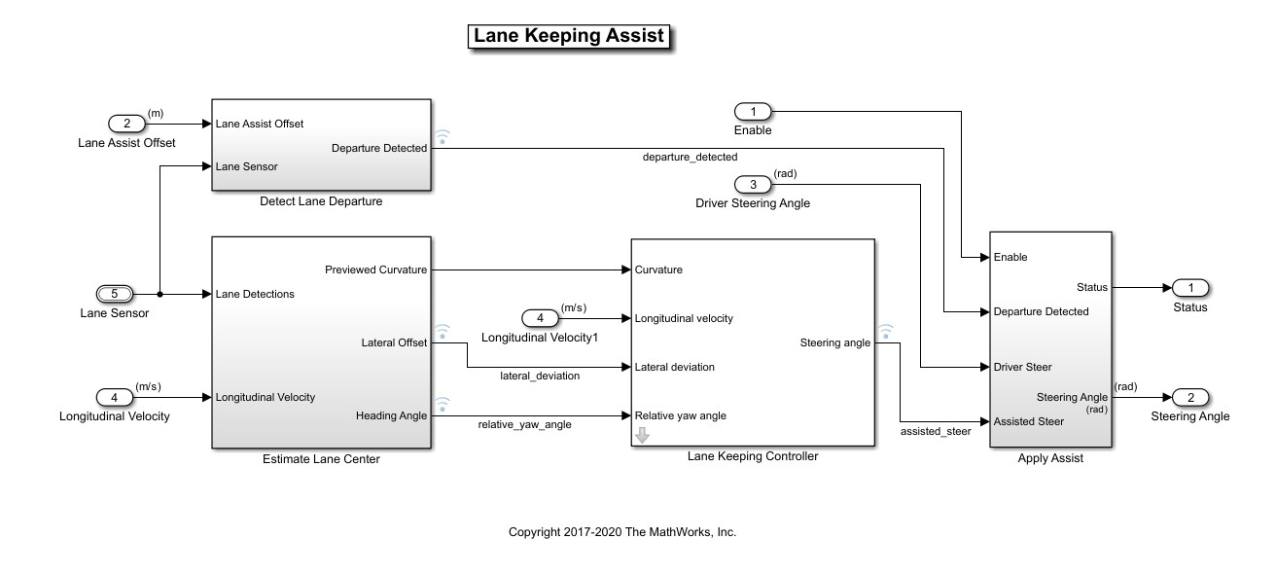

*شکل ب – نمای اجزای داخل بخش Lane Keeping Assist*

## Vehicle and Environment

تغییرات اصلی در راستای پروژه این درس در این بخش اعمال خواهد شد. همان‌طور که از نام این بخش نیز مشخص است، وظیفه اصلی آن دریافت اطلاعات از محیط و ويژگی‌های خودرو و انتقال آنها به بخش تصمیم‌گیرنده برای کمک نگهدارنده خط است. بخش Vehicle Dynamics اطلاعات خودرو در محیط فعلی آن، مانند سرعت فعلی و زاویه فرمان را دریافت می‌کند. Driver Model میزان چرخش فرمان توسط راننده را بدست می‌آورد. در نهایت Actors and Sensor Simulation بخشی است که داده‌های ورودی از سنسورها را همراه با اطلاعات فعلی خودرو پردازش کرده و مشخص می‌کند که آيا خطی در اطراف خودرو تشخیص داده شده است یا نه.

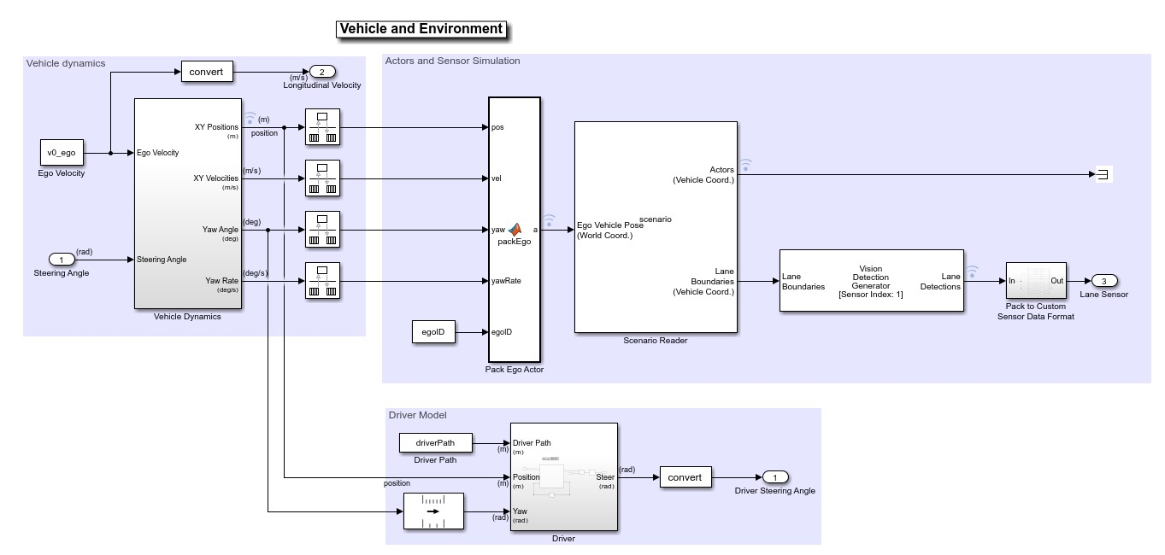

*Vehicle and Environment شکل ج – نمای اجزای داخل بخش*

هدف اصلی این پروژه تعیین بهترین مکان برای نصب سنسورهای تشخیص دهنده خط است. از آنجایی که سنسورها در بخش Actors and Sensor Simulation قرار دارند، اطلاعات مربوط به این بخش باید تغییر داده شده و مورد آزمایش قرار گیرند.

# Vision Detection Generator

این بخش علاوه بر داشتن سنسور، دوربینی نیز برای تشخیص خطوط دارد. برای اعمال تنظیمات این موارد می‌توان از صفحه properties مربوط به ماژول استفاده کرد. موارد قابل تغییر به شرح زیر هستند:

## Sensor Identification

در این بخش می‌توان نوع سنسور را تغییر داد به این صورت که سنسور علاوه بر خطوط، قابلیت تشخیص اشیاء را نیز داشته باشد یا نه. همچنین فاصله زمانی بین دریافت یک داده تا داده بعدی از سنسور نیز در این بخش می‌تواند تغییر کند.

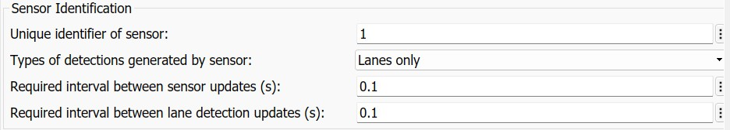

*Sensor Identification شکل د – تنظیمات*

## Sensor Extrinsics

در این بخش می‌توان تنظیمات مربوط به موقعیت سنسور را تغییر داد. علاوه بر امکان تغییر موقعیت سنسور و تنظیم ارتفاع نصب سنسور، می‌توان میزان دوران سنسور را نیز بررسی کرد تا بخش‌های دورتر یا نزدیکتری از جاده و محیط اطراف مورد بررسی قرار گیرند.

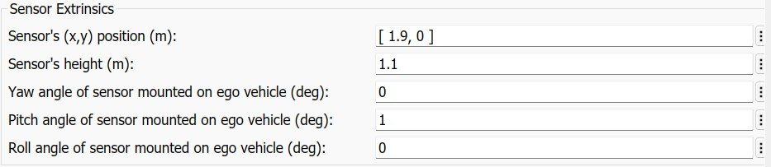

*Sensor Extrinsics شکل ه – تنظیمات*

## Camera Intrinsics

مشابه تنظیمات ممکن برای سنسورها، مشخصات دوربین نیز می‌توانند تغییر داده شوند. محورهای دوربین می‌توانند با زاویه نسبت به افق قرار گیرند و همین طور کیفیت لنز دوربین و سایز عکس‌های گرفته شده توسط دوربین نیز در این قسمت تعیین می‌شوند.

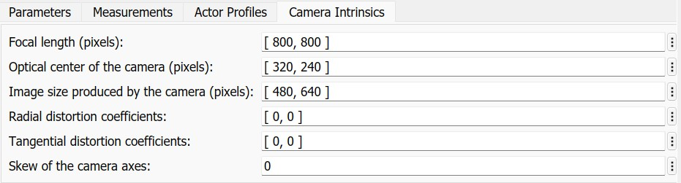

*Camera Intrinsics شکل و – تنظیمات*

در فازهای بعدی پروژه تلاش می‌شود با تغییر متغیرهای معرفی شده در بخش آخر، بهترین مکان برای نصب سنسور و دوربین را مشخص کرده و تاثیر موقعیت سنسور را بر کمک نگهدارنده خط بسنجیم. در صورت نیاز می‌توان افزایش تعداد سنسورها و تاثیر اندازه ماشین بر موقعیت سنسورها را نیز مورد بررسی قرار داد.

# جمع‌بندی

با توجه به بخش‌های معرفی شده در قسمت قبلی، در نهایت لازم است ۴ متغیر برای فازهای بعدی مورد بررسی قرار گیرند. خلاصه‌ای از این متغیرها در جدول زیر آورده شده است.

|  |  |
| --- | --- |
| متغیر | نوع |
| نوع سنسور | انتخابی (بین سه مورد) |
| موقعیت سنسور | متغیر پیوسته عددی (در محدوده طول و عرض ماشین) |
| ارتفاع سنسور | متغیر پیوسته عددی (بین زمین تا ارتفاع ماشین) |
| انحراف محور دوربین | متغیر پیوسته عددی (بین ۰ تا ۹۰ درجه) |
| کانون و مرکز دوربین | متغیر پیوسته عددی (محدوده نامشخص) |

در فاز بعدی با در نظر داشتن این متغیرها، آزمایشات مختلفی انجام خواهیم داد تا بهترین مقدار را برای هر متغیر پیدا کنیم. نتایج این آزمایش‌ها با یکدیگر مقایسه خواهد شد تا در نهایت بهترین مکان برای سنسور و دوربین ماشین پیدا شود. همچنین امکان افزایش تعداد سنسورها و نصب آن‌ها در مکان‌های مختلف ماشین را بررسی خواهیم کرد.

از توجه شما متشکریم

# منابع

1. <https://uk.mathworks.com/help/mpc/ug/lane>[-keeping-assist-system-using-modelpredictive-control.html](https://uk.mathworks.com/help/mpc/ug/lane-keeping-assist-system-using-model-predictive-control.html)
2. <https://uk.mathworks.com/help/mpc/ug/lane>[-keeping-assist-with-lane-detection.html](https://uk.mathworks.com/help/mpc/ug/lane-keeping-assist-with-lane-detection.html)